День открытых дверей!

13 сентября 2013года в районном Доме пионеров и школьников прошло традиционное ежегодное мероприятие День открытых дверей.
Программа мероприятия была очень насыщена.
В 13.00 для параллели учащихся четвертых классов МБОУ для детей дошкольного и младшего школьного возраста «Октябрьская начальная школа комплекс - детский сад» проведена игра по станциям «Один за всех и все за одного», где ребята по маршруту, заданному каждой команде, посещали станции «Юный журналист», «Фантазия», «Интерьерная кукла», «Декоратор», «Домовенок», «Мукосолька». На каждой станции ребят ждали педагоги дополнительного образования, руководители объединений, которые представили детям свое творчество и дали возможность попробовать свои силы.

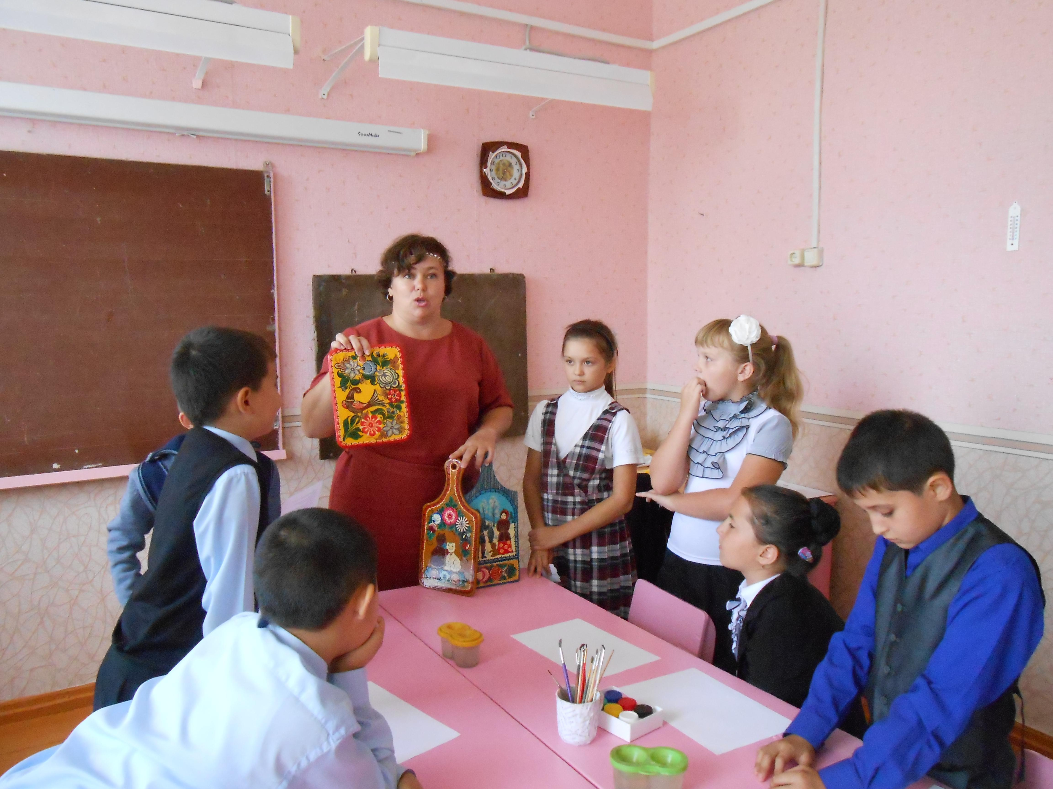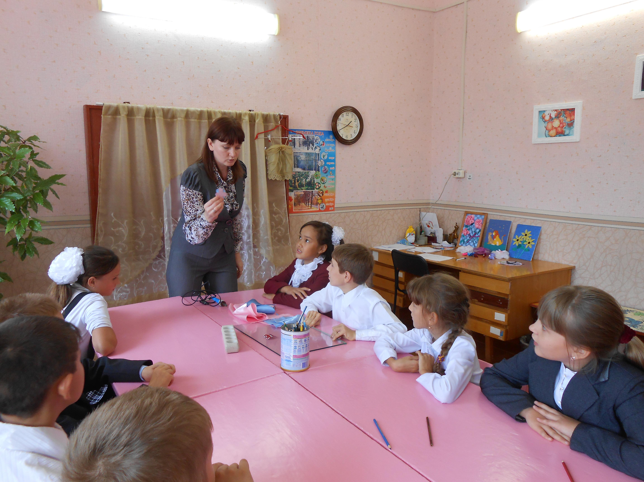

В 14.00ч. участниками игровой программы стали учащиеся параллели пятых классов МБОУ «Октябрьской СОШ». Ребята с большим интересом играли на каждой станции. По окончании игры многие ребята записались на занятия в объединения МБОУДОД ДП и Ш.
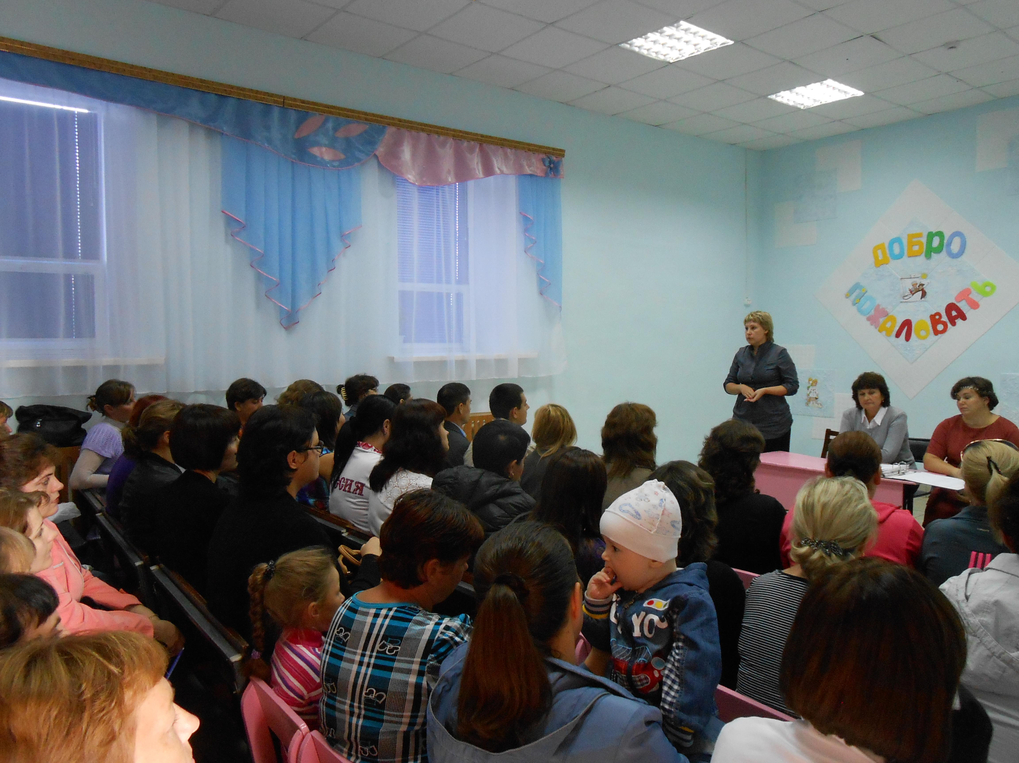
В 17.20часов состоялось родительское собрание школы раннего развития «Лучики», на котором были представлены педагоги, озвучен устав школы и списки групп детей «Малышок» (возраст 4 года, не посещающих детский сад) и «Лучики» (возраст 5 – 6 лет).
Завершился День открытых дверей праздничной дискотекой клуба старшеклассников «Юность», на которой были подведены итоги летних мероприятий.

